GPS: сообщения NMEA
http://wiki.amperka.ru/articles:gps:nmea

GPS-модули общаются с управляющей платой с помощью NMEA-сообщений (от «National Marine Electronics Association») — это стандарт передачи данных оборудования навигации, связи и других информационных сетей.

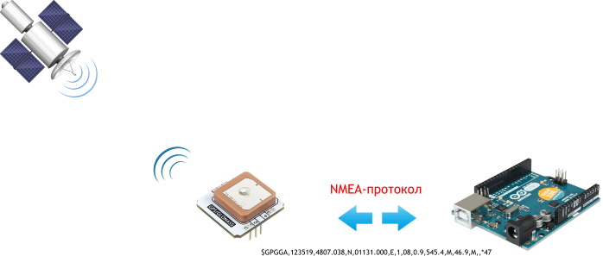

NMEA — это так же простой и понятный формат, который позволяет не только обеспечить обмен данными между GPS приемниками и навигационными программами, но и дает пользователям некоторое представление о принципах работы спутниковой навигационной аппаратуры.

Исходящие сообщения NMEA

Данные с GPS-модуля передаются на управляющую электронику в текстовом формате NMEA, состоят из последовательного набора данных, разделенных запятыми. Каждое NMEA сообщение начинается с $, заканчивается \n (перевод строки) и не может быть длиннее 80 символов.

Список сообщений

- AAM – Прибытие в путевую точку
- ALM – Данные альманаха
- АPA – Данные автопилота «А»
- APB – Данные автопилота «В»
- BOD – Азимут на пункт назначения
- DTM – Используемый датум
- GGA – Информация о фиксированном решении
- GLL – Данные широты и долготы
- GSA – Общая информация о спутниках
- GSV – Детальная информация о спутниках
- MSK – Передача управлению базовому приемнику
- MSS – Статус базового приемника
- RMA – Рекомендованный набор данных системы «Loran»
- RMB – Рекомендованный набор навигационных GPS данных
- RMC – Рекомендованный минимальный набор GPS данных
- RTE – Маршрутная информация VTG – Вектор движения и скорости
- WCV – Данные скорости вблизи путевой точки
- WPL – Данные путевой точки
- XTC – Ошибка отклонения от трека
- XTE – Измеренная ошибка отклонения от трека
- ZTG – UTC время и оставшееся время до прибытия в точку назначения
- ZDA – Дата и время.

Некоторые из NMEA сообщений могут содержать одинаковые поля данных, либо полностью содержать данные других, меньших по размеру, NMEA сообщений.

Содержание NMEA сообщений

GGA - информация о фиксированном решении

Самое популярное и наиболее используемое NMEA сообщение с информацией о текущем фиксированном решении – горизонтальные координаты, значение высоты, количество используемых спутников и тип решения.

$GPGGA,123519,4807.038,N,01131.000,E,1,08,0.9,545.4,M,46.9,M,,*47

- GGA – NMEA Заговолок
- 123519 –UTC время 12:35:19
- 4807.038, N – Широта, 48 градусов 7.038 минуты северной широты
- 01131.000, Е – Долгота, 11 градусов 31.000 минуты восточной долготы
- 1 – тип решение, StandAlone решение
  - 0 – нет решения,
  - 1 – StandAlone,
  - 2 – DGPS,
  - 3 – PPS,
  - 4 – фиксированный RTK,
  - 5 – не фиксированный RTK,
  - 6 – использование данных инерциальных систем,
  - 7 – ручной режим,
  - 8 – режим симуляции
- 08 – количество используемых спутников
- 0.9 – геометрический фактор, HDOP
- 545.4, М – высота над уровнем моря в метрах
- 46.9, М – высота геоида над эллипсоидом WGS 84
- [пустое поле] – время прошедшее с момента получения последней DGPS поправки. Заполняется при активизации DGPS режима
- [пустое поле] – идентификационный номер базовой станции. Заполняется при активизации DGPS режима.

RMC — рекомендованный минимальный набор GPS данных

Это NMEA сообщение содержит весь наборы, так называемых «PVT» данных. «PVT» — общепринятое сокращение от «position, velocity, time» (позиция, скорость, время).

$GPRMC,123519,A,4807.038,N,01131.000,E,022.4,084.4,230394,003.1,W*6A

- RMC – NMEA заголовок
- 123419 – UTC время, 12:34:59
- А – статус (А- активный, V- игнорировать)
- 4807.038,N – Широта, 48 градусов 07.038 минут северной широты
- 01131.000,Е – Долгота, 11 градусов 31.000 минута восточной долготы
- 022.4 – Скорость, в узлах
- 084.4 – Направление движения, в градусах
- 230394 – Дата, 23 марта 1994 года
- 003.1,W – Магнитные вариации

Входящие сообщения NMEA

По умолчанию в GPS-модуле установлены дефолтные настройки. Например частота отдачи данных на принимающее устройство или скорость общения с управляющей платой. При желании можно модуль настроить под себя.

Управление работой GPS-модуля осуществляется при помощи специальных NMEA – подобных команд.

GPS-модуль не сохраняет настройки в своей памяти. После сброса питания, модуль вернётся в своё первоначальное состояние.

Пример команды установки скорости общения 9600 бод.

$PMTK251,9600*17\r\n

Каждое входное NMEA-сообщение должно начинаться с символа $ и заканчивается символами \r\n:

- $ — служебный символ;
- PMTK — идентификатор;
- 251 — тип команды (в данном случае команда смена скорости);
- 9600 — данные (в данном случае установка 9600);
- * — символ окончания данных;
- 17 — контрольная сумма;
- \r — возврат каретки <CR>;
- \n — начало строки <CL>.

Контрольная сумма — восьмибитная (исключающая ИЛИ) всех символов сообщения, включая пробелы, расположенных между разделителями $ и *. Для нахождения контрольной суммы используйте NMEA Checksum Calculator.

Пример работы для HardwareSerial

По умолчания GPS-модуль отдаёт данные раз в секунду. В качестве примера выведем сырые данные в формате NMEA-сообщений и и увеличим отдачу данных до 10 раз в секунду.

- Прошейте плату Arduino скетчем проброса данных с USB на аппаратный UART.

HardwareSerialGpsToUsb.ino
// serial-порт к которому подключён GPS-модуль
#define GPS_SERIAL Serial1

void setup()
{
// открываем последовательный порт для мониторинга действий в программе
// и передаём скорость 115200 бод
Serial.begin(115200);
while (!Serial) {
}
Serial.print("\r\nSerial init OK\r\n");
// открываем Serial-соединение с GPS-модулем
// и передаём скорсть 115200 бод
GPS_SERIAL.begin(115200);
}

void loop()
{
// если приходят данные из GPS-модуля - отправим их в порт компьютера
if (GPS_SERIAL.available()) {
Serial.write(GPS_SERIAL.read());
}
// если приходят данные из компьютера - отправим их в GPS-модуль
if (Serial.available()) {
GPS_SERIAL.write(Serial.read());
}
}

- Откройте монитор Serial-порта, нажав на иконку лупы.

- 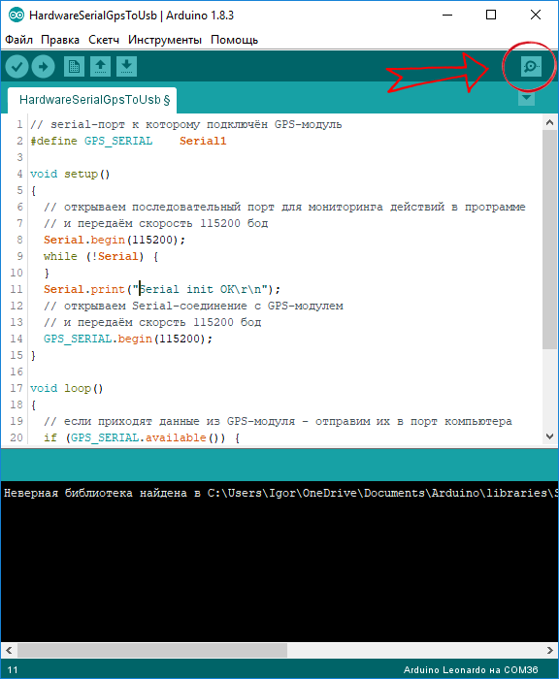

- Установите скорость обмена данными на 115200 бод и установите дополнительные параметры NL— новой строки и CR — возврат каретки. В итоге каждую секунду вы будете получать данные в формате NMEA-сообщений.
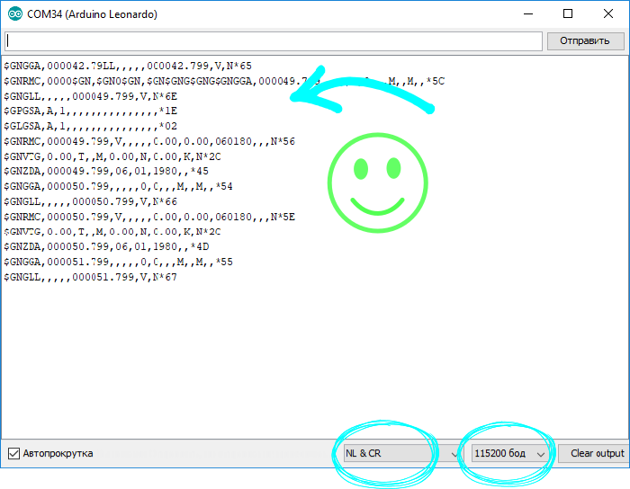

- Из документации на NMEA-команды находим команду:

$PMTK220,variable*<CS><CR><LF>

  - variable — значение от 100 до 10000 в миллисекундах, в нашем случае это 100.
  - CS — контрольная сумма;
  - CR — возврат каретки \r;
  - LF — новая строка \n.

- Перейдите на сайт NMEA Checksum Calculator.

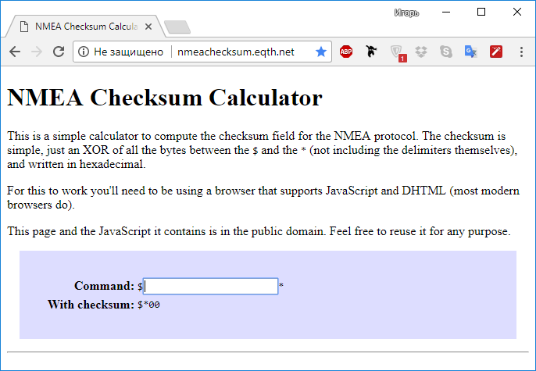

- Введите команду PMTK220,100 в поле ввода Command и нажмите кнопку Enter. В окне With checksum вы получите команду вместе с контрольной суммой.

- 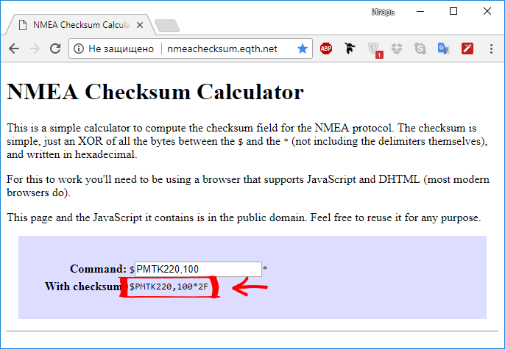

- В окне ввода информации введите вместе с контрольной суммой NMEA-команду смены скорости отдачи данных до десяти раз в секунду и нажмите кнопку Отправить

$PMTK220,100*2F

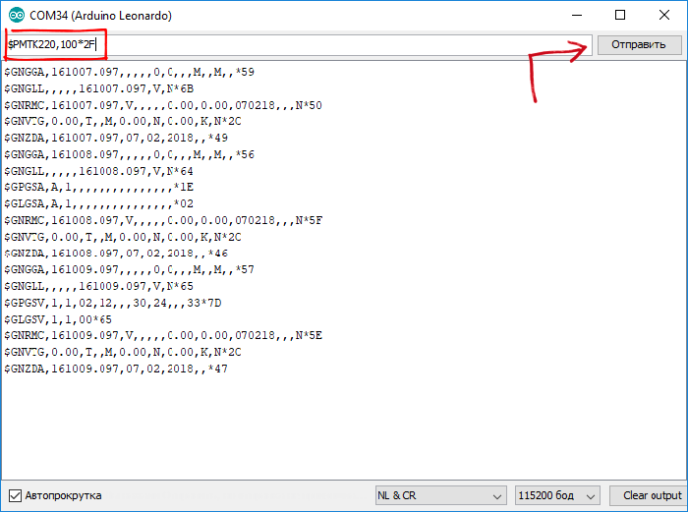

Если всё прошло правильно, теперь данные с GPS-модуля будут приходить до десяти раз в секунду.

Пример работы для SoftwareSerial

В качестве примера выведем сырые данные в формате NMEA-сообщений с GPS-модуля.

- Прошейте плату Arduino скетчем проброса данных с USB на программный UART.
SoftwareSerialGpsToUsb.ino

// библиотека для работы программного Serial
#include <SoftwareSerial.h>

// создаём объект для работы с программным Serial
// и передаём ему пины TX и RX
SoftwareSerial mySerial(4, 5);

// serial-порт к которому подключён GPS-модуль
#define GPS_SERIAL mySerial

void setup()
{
// открываем последовательный порт для мониторинга действий в программе
// и передаём скорость 9600 бод
Serial.begin(9600);
// ждём, пока не откроется монитор последовательного порта
// для того, чтобы отследить все события в программе
while (!Serial) {
}
Serial.print("Serial init OK\r\n");
// открываем Serial-соединение с GPS-модулем на скорости 115200 бод
GPS_SERIAL.begin(115200);
// печатаем строку
Serial.println("GPS init is OK on speed 115200");
// изменяем скорость обещение GPS-модуля с управляющей платой на 9600 бод
// используем NMEA-команду «$PMTK251,9600*17\r\n»
GPS_SERIAL.write("$PMTK251,9600*17\r\n");
// закрываем Serial-соединение с GPS-модулем
GPS_SERIAL.end();
// открываем Serial-соединение с GPS-модулем на скорости 9600 бод
GPS_SERIAL.begin(9600);
// печатаем строку
Serial.print("GPS init is OK on speed 9600");
}

void loop()
{
// если приходят данные из GPS-модуля - отправим их в порт компьютера
if (GPS_SERIAL.available()) {
Serial.write(GPS_SERIAL.read());
}
// если приходят данные из компьютера - отправим их в GPS-модуль.
if (Serial.available()) {
GPS_SERIAL.write(Serial.read());
}
}

- Откройте монитор Serial-порта, нажав на иконку
лупы.
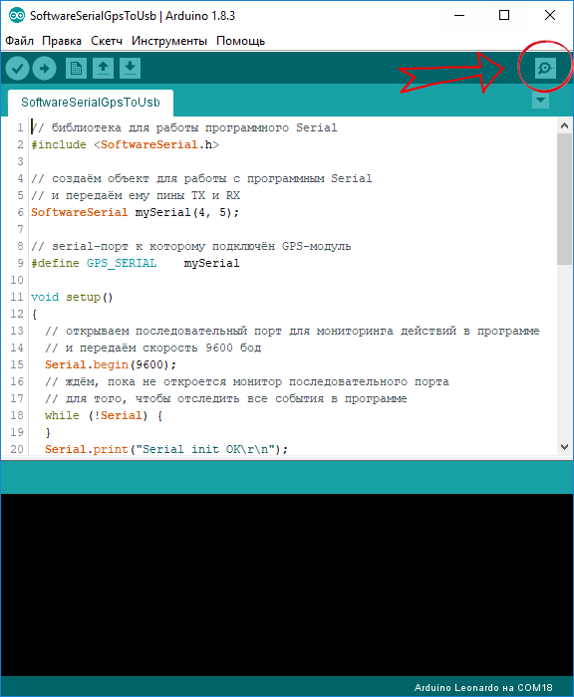

- Установите скорость обмена данными на 9600 бод и установите дополнительные параметры NL— новой строки и CR — возврат каретки. В итоге вы должны увидеть данные в полном формате NMEA-сообщений.

- 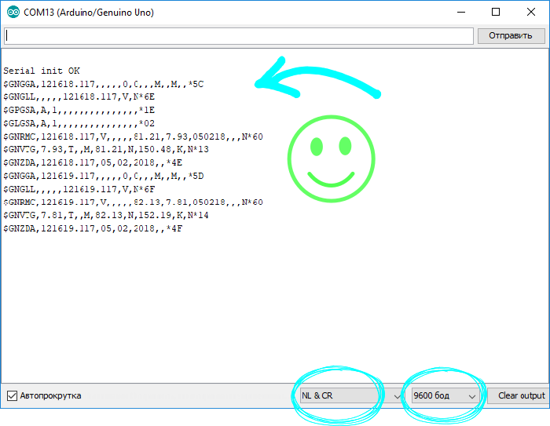

Из документации на NMEA-команды находим команду:

$PMTK220,variable*<CS><CR><LF>

  - variable — значение от 100 до 10000 в миллисекундах, нашем случае это 100.
  - CS — контрольная сумма;
  - CR — возврат каретки \r;
  - LF — новая строка \n.

- Перейдите на сайт NMEA Checksum Calculator.

- Введите команду PMTK220,100 в поле ввода Command и нажмите кнопку Enter. В окне With checksum вы получите команду вместе с контрольной суммой.
- В окне ввода информации введите вместе с контрольной суммой NMEA-команду смены скорости отдачи данных до десяти раз в секунду и нажмите кнопку Отправить

$PMTK220,100*2F

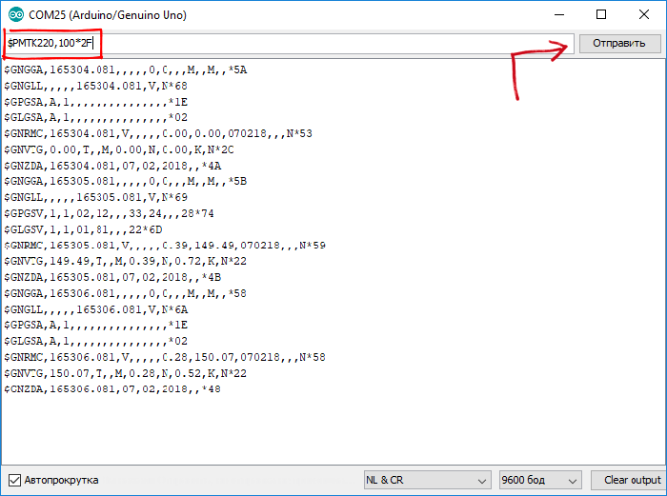

Если всё прошло правильно, теперь данные с GPS-модуля будут приходить до десяти раз в секунду.

